Руководство администрации района

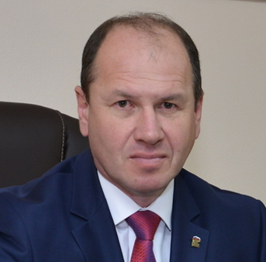
Хаджиев Владислав Викторович
Глава администрации Сакского района
Родился 25 июня 1972 года в с. Прибрежное Сакского района.
Образование:
В 1994 году закончил Мелитопольский государственный педагогический институт и получил квалификацию учитель географии и биологии средней школы. В 2006 г. закончил Национальную Академию государственного Управления в г. Киев при Президенте Украины и получил квалификацию магистр государственного управления.
Трудовая деятельность:
По окончании института в 1994 году назначен на должность учителя географии, а в 1997 году директором Шелковичненской средней школы. С 2000 года работал в Сакской райгосадминистрации специалистом службы по делам несовершеннолетних, а позже с 2001 года возглавил службу по делам курортов и туризма. С 2002 по 02.10.2014 года работал на должности управляющего делами исполнительного аппарата Сакского районного совета.
С 03.10.2014 года по 03.10.2019 года – заместитель председателя Сакского районного совета;
с 04.10.2019 года по 14.02.2023 года – Глава муниципального образования Сакский район – Председатель Сакского районного совета.
С 2006 года по 2023 год – депутат Сакского районного совета.
Заслуженный работник местного самоуправления Автономной Республики Крым.
Семейное положение: женат, двое детей.
Награды и звания:
Благодарность Председателя Государственного совета Республики Крым, 2015 г.;
Награжден отличительным знаком Главы Республики Крым «Часы от Главы Республики Крым», 2020 г.;
Награжден Почетной грамотой министерства внутренней политики, информации и связи Республики Крым, 2020 г.;
Награжден медалью «За содействие» Федерального Агентства по государственным резервам, 2021 г.;
Награжден грамотой Президиума Государственного Совета Республики Крым, 2022 г. .

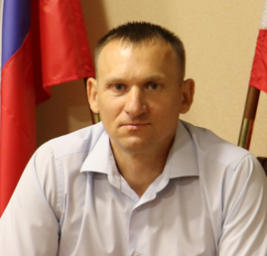
Польченко Андрей Григорьевич
Первый заместитель главы администрации
Гражданин Российской Федерации. Родился 17 октября 1978 года, с.Жовтневе Жовтневого с/с Криничанского р-на Днепропетровской обл. Украинской ССР
Образование:
2000 год - Крымский государственный аграрный университет, специальность
«Агрономия», квалификация – ученый агроном (высшее)
Трудовая деятельность:
Общий стаж работы - 24 года
Стаж муниципальной службы - 18 лет 06 месяцев
09.1995 по 07.2000 - студент, Крымский государственный аграрный университет, г.Симферополь
07.2000 по 01.2006 - агрономом по многолетним насаждениям, агроном энтомолог, СПК «Украина», с.Мускатное Красногвардейского района Республика Крым
01.2006 по 12.2014 - начальник отдела маркетинга продукции растениеводства и животноводства управления агропромышленного развития. Заместитель начальника управления агропромышленного развития. Начальник управления агропромышленного развития, Сакская районная государственная администрация в Автономной Республике Крым
12.2014 по 08.2024 - начальник управления сельского хозяйства. Начальник управления по экономическому развитию, аграрной и инвестиционной политике, администрация Сакского района Республики Крым
08.2024 по настоящее время - первый заместитель главы администрации; администрация Сакского района Республики Крым
Награды и звания:
Благодарность Председателя Совета министров Автономной Республики Крым, 2013 год
Благодарность Председателя Государственного Совета Республики Крым, 2016 год
Благодарственное письмо главы администрации Сакского района Республики Крым, 2019 год
Почетная грамота Министерства внутренней политики, информации и связи РК, 2020 год
Почетная грамота администрации Сакского района Республики Крым, 2021 и 2023 годы
Отличительный знак Главы Республики Крым (Часы от Главы Республики Крым), 2022 год
Благодарность Председателя Сакского районного совета, 2024 год
Почетное звание «Заслуженный работник агропромышленного комплекса Республики Крым», 2024 год
Благодарность главы администрации Сакского района Республики Крым, 2024 год

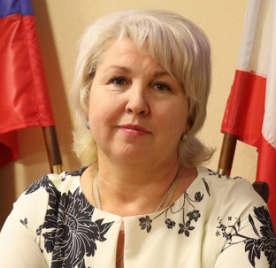
Дорошенко Светлана Викторовна
Заместитель главы администрации Сакского района
Гражданин Российской Федерации
Образование:
Высшее, 1991 г., Херсонский государственный педагогический институт им.Н.К.Крупской, г.Херсон, педагогика и методика начального обучения, специалист.
Высшее, 2008 г., Таврический национальный университет им.В.И. Вернадского, г. Симферополь, «Право», бакалавр права;
Профессиональная переподготовка, 2016 г., Частное образовательное учреждение высшего образования «Региональный институт бизнеса и управления», г.Рязань, «Менеджмент в образовании»
Трудовая деятельность:
Общий стаж работы 35 лет Стаж муниципальной службы - 11 лет. 05 мес.
С 09.1987 по 06.1991 - учеба; Херсонский государственный педагогический институт им.Н.К.Крупской, г.Херсон, педагогика и методика начального обучения, специалист, учитель начальных классов;
С 08.1991 по 08.1994 - учитель начальных классов, Ореховская средняя школа Сакского района;
С 09.1994 по 08.1994 - заместитель директора по воспитательной работе Ореховская средняя школа Сакского района;
С 09.1998 по 08.2001 - методист; районный Центр детско-юношеского творчества Сакского района;
С 08.2001 по 11.2010 - секретарь совета, Ореховский сельский совет;
С 05.2011 по 08.2011 - воспитатель, детское дошкольное учреждение с.Орехово;
С 08.2011 по 10.2012 - директор, Крайненская общеобразовательная школа I –III ступени Сакского районного совета;
С 10.2012 по 12.2014 - главный специалист отдела образования; Сакская районная государственная администрация в Автономной Республике Крым;
С 12.2014 по 08.2017 - директор, МБОУ «Митяевская средняя школа» Сакского района Республики Крым;
С 08.2017 по 09.2023 - директор, МБОУ «Ореховская средняя школа» Сакского района Республики Крым;
С 09.2023 по настоящее время - заместитель главы администрации; администрация Сакского района Республики Крым.
Награды и звания:
Нагрудный знак «Почетный работник воспитания и просвещения Российской Федерации», 2020 г;
Почетная грамота Совета министров Республики Крым, 2022 г;
Почетная грамота Сакского районного совета, 2014 г., 2016 г.;
Почетная грамота администрации Сакского района Республики Крым, 2015 г., 2017 г., 2021 г.;
Благодарность отдела образования администрации Сакского района Республики Крым, 2016 г., 2020 г.

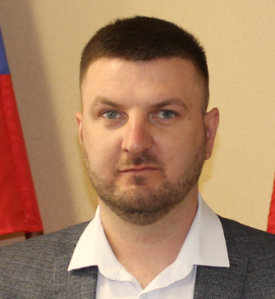
Кирьянов Сергей Владимирович
Заместитель главы администрации Сакского района
Гражданин Российской Федерации. Родился 13.10.1989 в городе Евпатория Крымской обл. УССР
Образование:
2016 год - Федеральное государственное автономное образовательное учреждение высшего образования «Крымский федеральный университет имени В.И.Вернадского», специальность – «Юриспруденция», квалификация – бакалавр
2021 год - Научный центр изучения проблем сельских территорий, «Актуальные возможности и инструменты комплексного развития сельских территорий»
2022 год - ФГБОУ ВО «Российский государственный аграрный заочный университет», КУРСЫ И ТРЕНИНГИ «Трансформация сельский территорий: возможности и сценарии развития»
2024 год - Федеральное государственное автономное образовательное учреждение высшего образования «Севастопольский государственный университет», направление подготовки – «Государственное и муниципальное управление»», квалификация – магистр
Трудовая деятельность:
Общий стаж работы - 13 лет 04 мес.
Стаж муниципальной службы - 04 года 01 мес.
17.11.2010 по 10.03.2020 - водитель Евпаторийской автоколонны № 3 управления технологического транспорта и специальной техники Государственного унитарного предприятия Республики Крым «Черноморнефтегаз», г.Евпатория, Республика Крым
23.03.2020 по 02.11.2023 - ведущий специалист по правовой (юридической) и кадровой работе, заместитель главы администрации Уютненского сельского поселения Сакского района Республики Крым, с.Уютное Сакского района, Республика Крым
03.11.2023 по 24.04.2024 - начальник управления жилищно-коммунального хозяйства и муниципального имущества администрации Сакского района Республики Крым, г.Саки, Республика Крым
25.04.2024 - заместитель главы администрации; администрация Сакского района Республики Крым, г. Саки, Республика Крым
Награды и звания:
Благодарственное письмо Председателя Государственного Совета Республики Крым В.А. Константинова, 2020 г.
Благодарственное письмо Председателя Общественного палаты Республики Крым Г.А. Иоффе , 2020 г.
Благодарственное письмо Председателя Государственного Совета Республики Крым В.А. Константинова , 2023 г.
Почетная грамота Председателя Сакского районного совета В.В. Хаджиева в 2023.г.
Благодарственное письмо Председателя Государственного Совета Республики Крым В.А. Константинова, 2024 г.

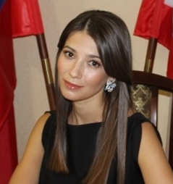
Россоловская Ольга Александровна
Руководитель аппарата администрации Сакского района
Родилась 11 ноября 1986 года в г. Брянка Ворошиловградской области (Луганская обл., Украина). Гражданка Российской Федерации.
С 1993 года по 2004 обучалась в Брянковской средней общеобразовательной школе№ 19. Получила аттестат с отличием о полном среднем образовании.
В 2004 году поступила в Национальную академию государственной налоговой службы Украины, факультет налоговой милиции.
В 2008 году окончила Национальный университет государственной налоговой службы Украины, факультет налоговой милиции. Получила диплом специалиста о полном высшем образовании по специальности «Правоохранительная деятельность» с отличием и получила квалификацию юриста. По окончании, получила диплом, свидетельствующий о внесении в золотую книгу почести Национального университета государственной налоговой службы Украины. В 2009 году по заочной форме обучения окончила Национальный университет государственной налоговой службы Украины, факультет налоговой милиции. Получила диплом магистра по специальности «Правоохранительная деятельность» с отличием и получила квалификацию юриста. С сентября 2004 года по июль 2008 года являлась курсантом Национального университета государственной налоговой службы Украины. С июля 2008 года по май 2008 года работала на должности следователя следственного отделения налоговой милиции Красноперекопской ОГНИ.
С августа 2008 года по май 2013 года работала на должности старшего следователя следственного отделения налоговой милиции Красноперекопской ОГНИ. С мая 2013 года откомандирована для дальнейшего прохождения службы в распоряжение Министерства доходов и сборов Украины. С мая 2013 года по август 2013 года работала на должности старшего следователя отдела уголовных расследований следственного управления финансовых расследований главного управления Миндоходов в Автономной Республике Крым. В 2010 году было присвоено специальное звание – старший лейтенант налоговой милиции. С августа по сентябрь 2013 работала на должности администратора сектора предоставления административных услуг управления экономического развития и торговли Сакской райгосадминистрации в АР Крым.
С сентября 2013 года по декабрь 2014 года работала на должности заведующего сектора – администратора сектора предоставления административных услуг управления экономического развития и торговли Сакской райгосадминистрации в АР Крым.
С декабря 2014 года и по настоящее время занимает должность руководителя аппарата администрации Сакского района.
Замужем, двое детей.
Награды и звания:
Объявлена Благодарность и награждена Ценным подарком Председателя Государственного Совета Республики Крым 04.03.2015
Почетная грамота Совета министров Республики Крым, июль 2020 года.
Почетная грамота Совета министров Республики Крым, 2020 г.
Благодарность Председателя Государственного совета Республики Крым, 2015 г.

